Министерство образования и науки Российской федерации

Федеральное государственное бюджетное образовательное учреждение высшего образования

Кубанский государственный технологический университет

(ФГБОУ ВО «КубГТУ»)

Институт компьютерных систем и информационной безопасности

Кафедра информационных систем и программирования

Отчет к

лабораторной работе №2

по дисциплине «Анализ и визуализация графов»

Выполнил студент

группы 19-КМ-ПИ1

Ручка Артем Алексеевич

**Задание:**

Задание 1. Разработать программу поиска всех путей из заданной  
вершины на основе алгоритма Беллмана-Форда. Граф представить любым  
способом из Лабораторной 1.

Задание 2. Разработать программу поиска всех путей на ориентированном графе из заданной вершины на основе алгоритма Дейкстры. Граф представить любым способом из Лабораторной 1.

**Ход работы:**

Создаем приложение, в котором реализуем алгоритмы Дейсктры и Беллмана-Форда.

Реализуем алгоритм Дейкстры:

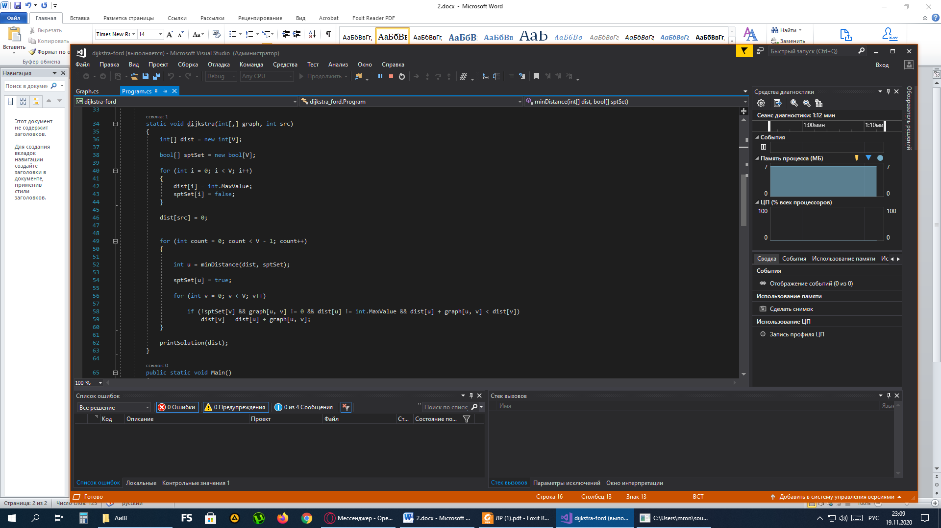

Реализуем алгоритм Беллмана-Форда:

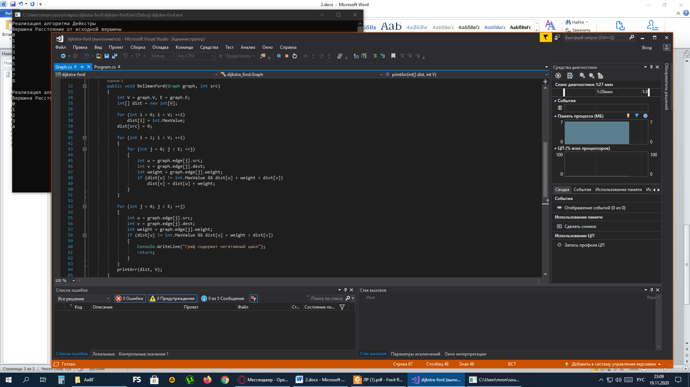

Запускаем программу. В результате выполнения программы получаем следующий результат:

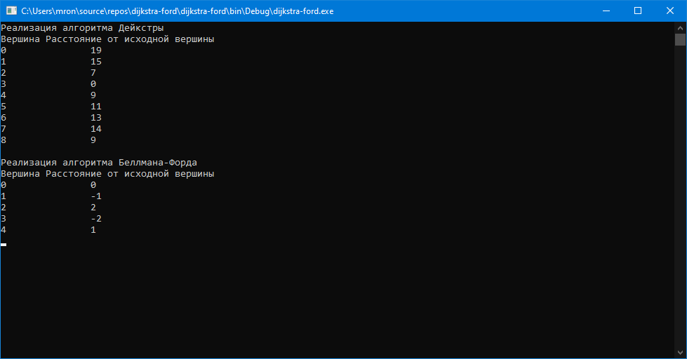

**Заключение**

В ходе лабораторной работы были изучены и реализованы алгоритмы поиска пути, такие как алгоритм Дейкстры и алгоритм Беллмана-Форда, с помощью языка C#.